
МИНОБРНАУКИ РОССИИ
Федеральное государственное бюджетное образовательное учреждение
высшего образования
«МИРЭА − Российский технологический университет»
РТУ МИРЭА
Институт информационных технологий (ИИТ)
Кафедра прикладной математики (ПМ)

ОТЧЕТ ПО ПРАКТИЧЕСКОЙ РАБОТЕ №6
«МНОЖЕСТВЕННАЯ
РЕГРЕССИЯ И ОЦЕНКА КАЧЕСТВА МОДЕЛИ»
по дисциплине «Языки программирования для статистической обработки данных»

Студент группы ИНБО-01-17 | ИНБО-20-23. Боргачев Т.М. | (подпись)
Преподаватель | Трушин СМ | (подпись)

Москва 2025 г.

ВВЕДЕНИЕ
Цель практики: освоить построение моделей множественной регрессии, интерпретацию их результатов и визуализацию метрик качества в Python, R.
Задачи практики:

1. Построить модели множественной регрессии:

• Выявить влияние нескольких факторов на целевую переменную.

• Python: использование statsmodels и sklearn для построения моделей.

• R: использование функции lm().

2. Оценить качество моделей:

• Рассчитать метрики R² и MSE для оценки качества модели.

• Python: инструменты sklearn.metrics.

• R: функции summary() и пакеты для анализа ошибок.

3. Визуализировать результаты:

• Построение графиков зависимости предсказанных значений от

реальных.

• Сравнить удобство визуализации в Python и R.

4. Провести сравнительный анализ результатов, полученных в трёх

инструментах.

Теоретическое введение
Множественная линейная регрессия – это модель, которая имеет следующий вид:
$$y = β0 + β1 × x1 + β2 × x2 + … + βk × xk + ε,$$
где y — зависимая переменная, x1, x2, ..., xk — независимые факторы, β0, β1, ..., βk — коэффициенты регрессии, а ε — ошибка модели.
Коэффициенты βi показывают, насколько в среднем изменится y, если фактор xi изменится на единицу, при этом остальные факторы остаются фиксированными.
Мультиколлинеарность: если независимые факторы сильно коррелируют между собой, регрессионная модель может стать нестабильной, а полученные коэффициенты могут быть недостоверными.
Метрики качества модели:
- R² (коэффициент детерминации): доля вариации зависимой переменной, объяснённая моделью.
- MSE (Mean Squared Error, среднеквадратическая ошибка): вычисляется по формуле
$$MSE = (1/n) × Σ(y_i - ŷ_i)²,$$
где y_i — фактическое значение, ŷ_i — предсказанное значение, n — количество наблюдений.
Дополнительно часто используют:
- RMSE (Root Mean Squared Error): квадратный корень из MSE, который интерпретируется в тех же единицах, что и целевая переменная.
- MAE (Mean Absolute Error, средняя абсолютная ошибка): среднее отклонение предсказаний от фактических значений без учёта знака ошибки.

РЕЗУЛЬТАТЫ РАБОТЫ

Модели множественной регрессии

Код и результаты из Python
Код для работы с множественной регрессией в Python представлен в листинге 1.
Листинг 1 – Множественная регрессия Python
Результаты представлены на рис. 1.
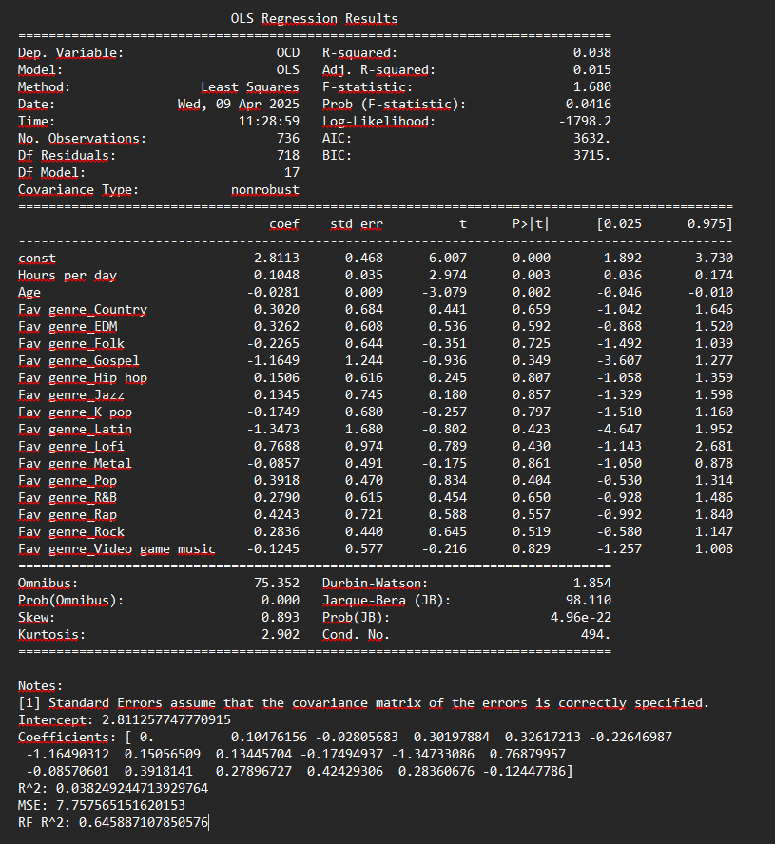
Рисунок 1 – Метрики и параметры модели Python

Код и результаты из R
Код для работы с множественной регрессией в R представлен в листинге 2.
Листинг 2 – Множественная регрессия в R
Результаты представлены на рис. 2.
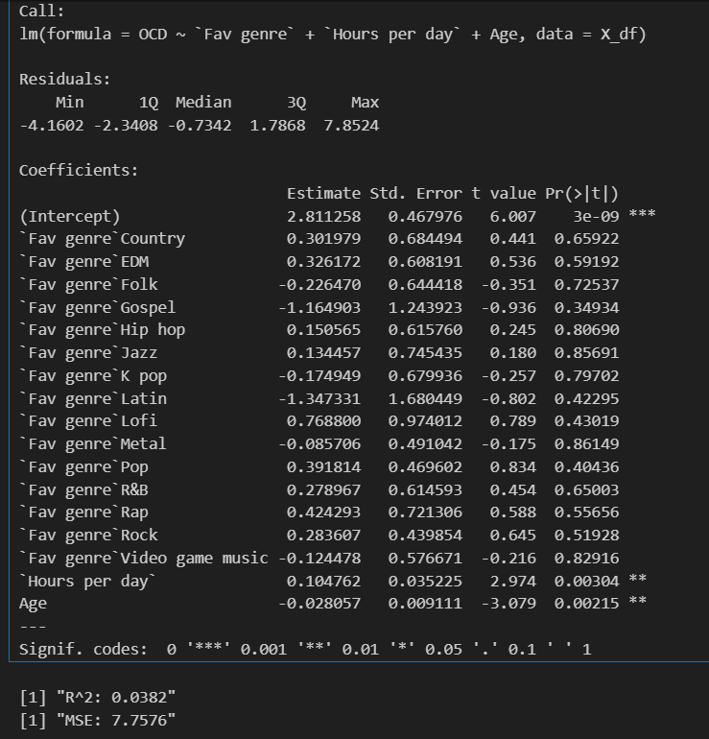
Рисунок 2 – Метрики и параметры модели в R

Визуализация метрик
Визуализация метрик в Python представлена на рис. 3 и рис. 4.
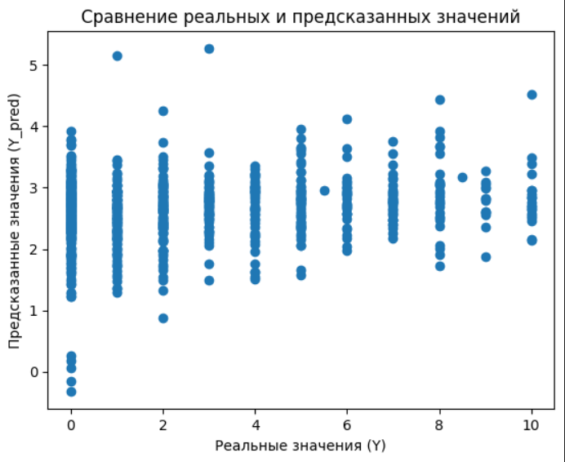
Рисунок 3 – График «Сравнение реальных и предсказанных значений» в Python
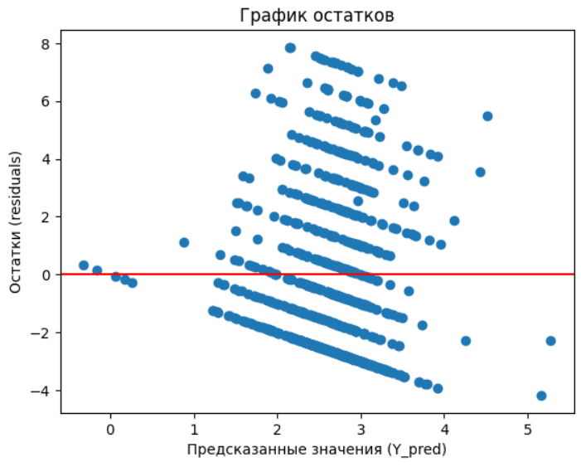
Рисунок 4 – График остатков в Python
Визуализация метрик в R представлена на рис. 5 и рис. 6.
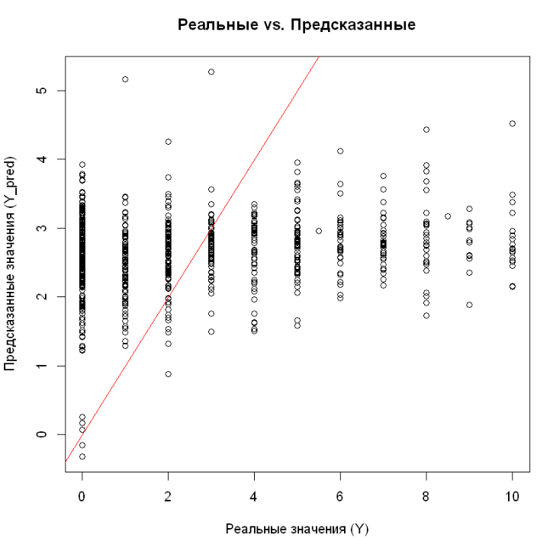
Рисунок 5 – График «Реальные vs. Предсказанные» в R
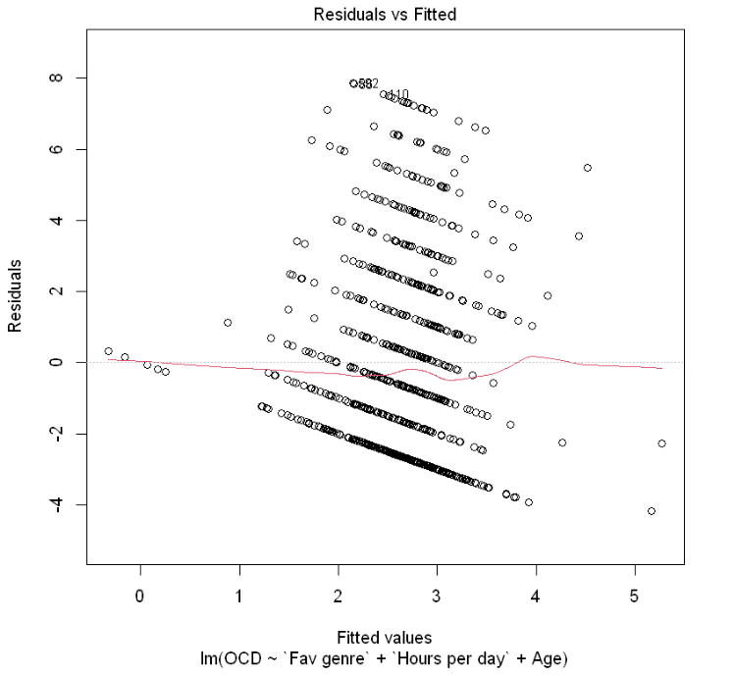
Рисунок 6 – График остатков в R

Интерпретация результатов
- Основные метрики модели:
  - R-квадрат (R² = 0.038): Модель объясняет лишь 3.8% дисперсии в зависимости (OCD), что указывает на слабую предсказательную способность. Остальные 96.2% вариации объясняются другими факторами, не учтенными в модели.
  - F-статистика (1.68, p = 0.0416): Модель в целом статистически значима на уровне α = 0.05, но значимость едва достигает порога, что свидетельствует о слабой совокупной значимости переменных.
- Важные факторы:
  - Hours per day (коэффициент 0.105, p = 0.003): Положительный значимый эффект. Каждый дополнительный час прослушивания музыки в день связан с увеличением уровня OCD на 0.105 единицы.
  - Age (коэффициент -0.028, p = 0.002): Отрицательный значимый эффект. С ростом возраста на один год OCD снижается на 0.028 единицы. Это может отражать возрастные особенности восприятия или изменения в поведении.
- Любимый жанр (Fav genre):
  - Коэффициенты для всех жанров не значимы (p> 0.05), что означает отсутствие статистически значимой связи между предпочтением конкретного жанра и уровнем OCD. Например:
    - Жанр «Gospel» имеет отрицательный коэффициент (-1.165), но его p-value = 0.349, что не подтверждает значимости.
    - «Lofi» и «Pop» имеют слабо положительные коэффициенты, но и они не проходят проверку значимости.
- Среднеквадратичная ошибка (MSE = 7.76): Высокое значение MSE указывает на значительные расхождения между прогнозами модели и реальными данными, что согласуется с низким R².

ЗАКЛЮЧЕНИЕ
Результаты анализа показывают, что среди изученных факторов (время прослушивания, возраст, любимый жанр) основное влияние на уровень OCD оказывает время ежедневного прослушивания музыки — чем больше часов, тем выше OCD. Возраст также оказывает незначительное, но значимое влияние: с возрастом уровень OCD снижается.
Однако жанр музыки не проявил статистически значимого эффекта, что может быть связано с тем, что предпочтения в жанрах не коррелируют с OCD в данном исследовании или требуют более тонкого анализа (например, учета поджанров, частоты прослушивания).
Слабая предсказательная способность модели (R² = 3.8%) указывает на необходимость включения других переменных (например, социальных, психологических факторов, индивидуальных особенностей) для улучшения объяснительной силы. Кроме того, F-статистика едва достигает значимости, что требует осторожности в трактовке результатов и дальнейших исследований с расширенным набором данных.

